Ирригаторы полости рта Waterpik, США.
Показания
- Профилактика кариеса и заболеваний пародонта (пародонтита)
- Решение проблемы запаха изо рта
- Чистка недоступных для зубной щетки участков (под мостами, десневые карманы)
- Самая эффективная чистка ортодонтических систем (брэкетов). Специальные насадки. Аналогов нет на рынке.
- Решение проблемы кровоточивости десен
- Уход за имплантатами, протезами. Профилактика периимплантита (отторжения имплантатов) Соответствующая гигиена десен способствует быстрому заживлению, сокращает реабилитационный период после установки имплантов
- Профилактика болезней десен у людей, болеющих сахарным диабетом, усиление местного иммунитета
- Профилактика кровоточивости десен (пародонтита беременных) у будущих мам
- Снижение вероятности развития заболеваний десен у курильщиков

WP ULTRA – 100 Универсальный
Габариты - длина – 16, 5 см
Ширина – 14 см
Высота – 22 см
Электропитание: 220 В
Давление воды – 220 – 620 кПа
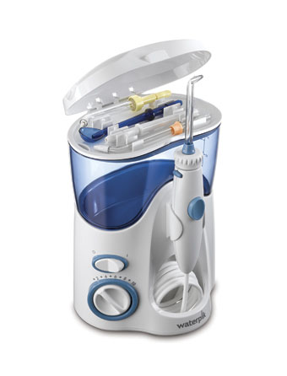
- Удобный, эргономичный дизайн
- Самый тихий в эксплуатации
- В комплект входит:
парадонтологическая (1 шт.), ортодонтическая (1 шт.), насадка для ухода удаления налета (1 шт.), насадка-щетка (1 шт.), ложка для чистки языка (1 шт.). А также стандартные насадки (2 шт.).
- 10 уровней давления воды
- Эргономичная ручка с кнопкой «Пауза» и удобный скользящий переключатель, позволяющий перманентно контролировать давление жидкости.
- Резервуар объемом 650 мл.
- Возможность использования с лечебными и профилактическими растворами.

WP – 70 – семейный
Высота – 22 см
Длина – 12,5 см
Ширина – 11,5 см
Электропитание: 220 В
Давление воды – 220 – 620 кПа

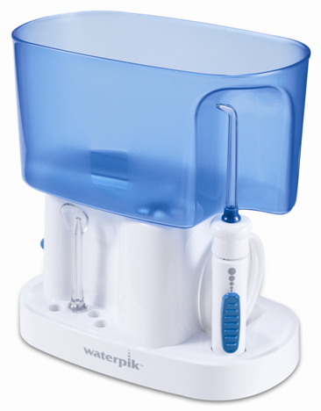
- Эргономичная ручка с кнопкой «Пауза» и удобный скользящий переключатель, позволяющий перманентно контролировать давление жидкости.
- Резервуар объемом 1 л.
- 2 стандартных насадки, 1 пародонтологическая насадка, 1 насадка для чистки языка.
- Возможность использования с лечебными и профилактическими растворами.
- Поставляется вместе со скобой и винтами для возможного крепления к стене.

WP – 360 портативный
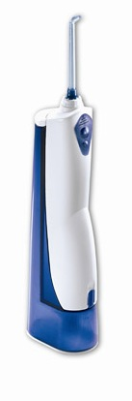
Длина – 12, 5 см
Ширина – 9 см
Высота – 22 см.
Работает от аккумулятора
Заряда хватает на неделю
Электропитание (зарядное устройство): 220 В
Давление воды – 200 – 450 кПа
- Заряжается от сети
- Заряда хватает на несколько дней
- Не требуются батарейки
- Мобилен. Можно взять с собой в отпуск, в командировку
- В комплекте по 2 насадки – для низкого и высокого давления воды
- Резервуар объемом 150 мл
Насадки к ирригаторам Waterpik.
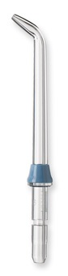
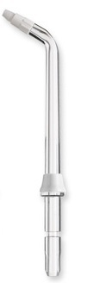
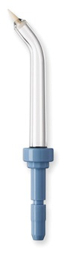
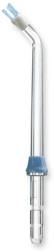
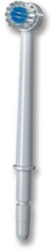
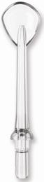
1 2 3 4 5 6
Ложка для чистки языка (1)
Насадка с наконечником в виде ложечки. Мягкими движениями этой насадки, подающей воду, без неприятных ощущений, и не вызывая рвотный рефлекс, можно снять налёт с языка и щёк – простой и эффективный способ устранения запаха изо рта.
Стандартная насадка (2)
Позволяет эффективно очищать межзубные промежутки, делать ежедневный гидромассаж десен, ухаживать за здоровьем полости рта. С помощью этой насадки можно целенаправленно очищать удалённые и труднодоступные места от налёта и остатков пищи, а также пульсацией жидкости массировать дёсны для улучшения кровоснабжения
Ортодонтическая насадка (3)
Сочетание распылителя и щётки. Налёт, образовавшийся, например, в местах контакта брэкетов с зубами, под десневым краем или из щелей между зубами удаляется волосками щетины и смывается струёй воды. Чистка водой под давлением сочетается с механической чисткой щеткой.

Пародонтологическая насадка (4)
Насадка с наконечником из мягкой резины. С её помощью можно распылять воду или антибактериальный раствор за десневой край и/или в зубодесневой карман (перед использованием следует проконсультироваться со стоматологом). Так, карман глубиной до 4 мм, может быть восстановлен естественным образом.
Также эта насадка используется для гигиены промывных пространств, протезов, чистки под мостами.
Насадка для удаления налета (5)
Для имлантов, коронок, мостов, других конструкций. Насадка разработана для того, чтобы обеспечивать лучший уход за указанными конструкциями, используя пульсацию воды. Три пучка щетины удаляют устойчивый налет вокруг имплантов, коронок, мостов, виниров и из других зон аккумуляции налета.

Насадка-щетка (6)
Разработана для тех, кто хочет с помощью ирригатора чистить зубы. Зубная паста наносится на щетку, и стандартными движениями чистятся зубы и вместе с тем споласкиваются струей воды. Эта насадка для чистки зубов от налета. Не производит массаж десен.

Ирригатор полости рта Panasonic EW-DJ10
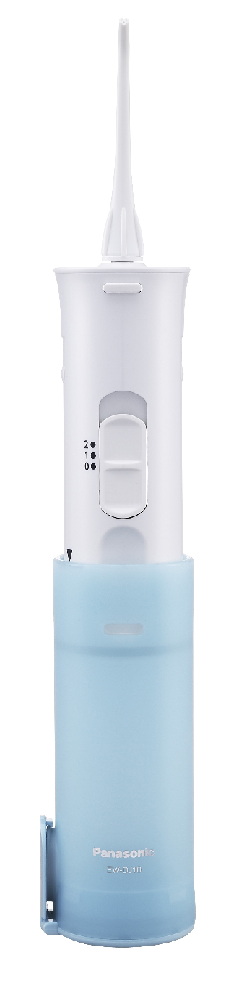

Описание ирригатора
Ирригатор Panasonic EW-DJ10 идеально подходит для того, чтобы взять его с собой в дорогу. Он имеет компактный дизайн и удобный складывающийся резервуар: длина ирригатора - 14,2 см в сложенном виде. Насадки удобно складываются внутри корпуса, который, является водонипроницаемым. Panasonic EW-DJ10 оснащён пузырьковой технологией насыщения воздухом подаваемой струи. Ирригатор весит 210 г, при этом имеет довольно вместительный резервуар - 165 мл, что позволяет ему непрерывно подавать воду в течение 40 секунд! Он работает от 2-ух батареек (АА), которые позволяют подавать воду с частотой 1400 пульсаций в минуту. В комплекте идёт 1 сменная насадка.

• Компактный эргономичный дизайн: всего 14,2 см в сложенном виде
• Частота работы насоса: 1400 импульсов/мин
• Два режима напора водяной струи (1-нормальный: 530 кПа; 2-мягкий: 350 кПа)
• 165 мл контейнер обеспечивает подачу воды в течение 40 сек
• Непрерывная работа от 2 батареек (АА) 20 мин. (примерно на 33 сеанса)
• Водонепроницаемый корпус можно мыть
• Цилиндрическая форма корпуса, удобная для эксплуатации и хранения
• Удобное хранение насадки внутри корпуса
• В комплекте: сменная насадка
• Вес: 210 г
• Гарантия 1 год

Ирригатор полости рта Panasonic EW-DJ40

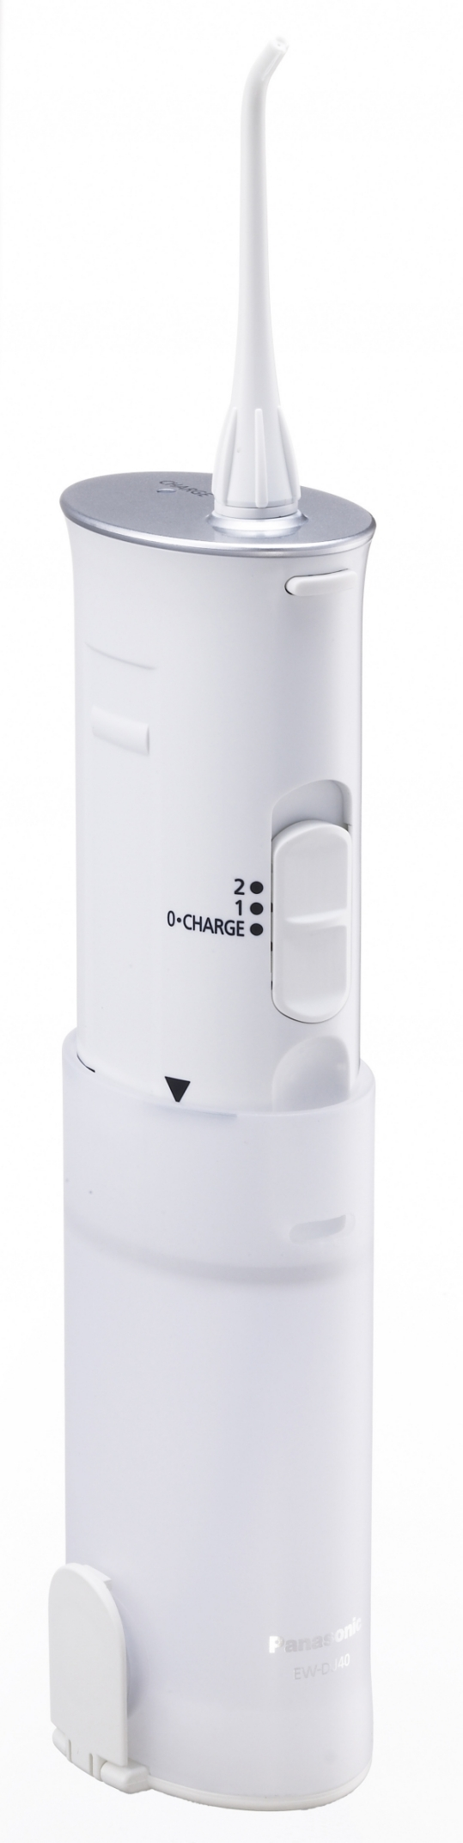
Описание ирригатора
Ирригатор Panasonic EW-DJ40 идеально подходит для того, чтобы взять его с собой в дорогу. Он имеет компактный дизайн и удобный складывающийся резервуар: длина всего ирригатора - всего 14,2 см в сложенном виде. Насадки удобно помещаются внутри корпуса, который является водонипроницаемым. Panasonic EW-DJ40 оснащён дополнительной функцией насыщения струи воздушными микропузырьками, что делает процедуру чистки особенно приятной. Ирригатор весит 265 г, при этом имеет довольно вместительный резервуар - 165 мл, что позволяет ему непрерывно подавать воду в течение 40 секунд. Он работает от встроенного аккумулятора, который позволяет подавать воду с частотой 1400 пульсаций в минуту. Аккумулятора хватает примерно на 22 сеанса, то есть как минимум на неделю! Аккумулятор заряжается от сети и на полную зарядку уходит 8 часов. В комплекте идёт 1 сменная насадка.
• Компактный эргономичный дизайн: всего 14,2 см в сложенном виде
• Частота работы насоса: 1400 импульсов/мин
• Два режима напора водяной струи (1-нормальный: 590 кПа; 2-мягкий: 390 кПа)
• 165 мл контейнер обеспечивает подачу воды в течение 40 сек
• Непрерывная работа от аккумулятора 15 мин. (примерно на 22 сеанса)
• Аккумулятор полностью заряжается за 8 час.
• Водонепроницаемый корпус можно мыть
• Цилиндрическая форма корпуса, удобная для эксплуатации и хранения
• Удобное хранение насадки внутри корпуса
• В комплекте: адаптер зарядки, сменная насадка
• Вес: 265 г
• Гарантия 1 год

